CIFCO  Centro Internacional de Ferias  y Convenciones de El Salvador |  | CENTRO INTERNACIONAL DE FERIAS Y CONVENCIONES AVENIDA LA REVOLUCIÓN No. 222, COLONIA SAN BENITO, TEL.: 2132-7011, FAX: 2132-7035 | DE EL | SAN SALVADOR  SALVADOR
 |  |  |  | REQ. No. 12253
PROCESO DE COMPRA
No. L. G. 054/2017
FECHA: |  | MIERCOLES 08 DE MARZO DE 2017
CONTRATISTA: |  | CORPORACIÓN EL TRIUNFO, S.A. DE C.V. |  | ORDEN DE COMPRA  No. 067/2017
NIT: |  | 0514-170161-001-4
NOMBRE Y TEL. CONTACTO: |  | AMI JOSE ROBERTO MARTINEZ. TEL. 2555-2000: CORREO ELECTRONICO: amirmartinez@aserraderoeltriunfo.com |  | REGISTRO Na.: 177930-0
A continuación el detalle de lo contratado: |  |  |  | GIRO: Organización de Convenciones y Ferias de Negocios
 |  |  |  | NIT: 0614-240207-101-0
ITEM | CANTIDAD | DESCRIPCIÓN | UNIDAD  MEDIDA | PRECIO  UNITARIO ($) | PRECIO TOTAL  ($)
1 | 300 | Tabla rustica de 4 varas | Unidad | $ 5.30 | 1,590.00
2 | 140 | Tabla rustica de 6 varas | Unidad | $ 7.95 | $ 1,113.00
3 | 400 | Cuartón rustico de 3 varas | Unidad | $ 3.13 | $ 1,252.00
4 | 100 | Cuartón rustico de 4 varas | Unidad | $ 4.25 | $ 425.00
5 | 200 | Cuartón rustico de 5 varas | Unidad | $ 5.40 | $ 1,080.00
6 | 266 | Cuartón rustico de 6 varas | Unidad | 6.37 | $ 1,694.42
7 | 200 | Clavo de 2 1/2" | Libra | $ 0.37 | $ 74.00
8 | 220 | Clavo de 4" | Libra | $ 0.37 | $ 81.40
9 | 210 | Alambre de amarre | Libra | $ 0.41 | $ 86.10
10 | 120 | Bisagra de 4" | Par | $ 1.05 | $ 126.00
 |  | PARA USO EVENTO AGROEXPO 2017
 |  | TIEMPO ENTREGA: 3 CHAS HABILES
..
TOTAL SIN IVA |  |  |  |  | $ 7,521.92
IVA |  |  |  |  | $ 977.85
TOTAL CON IVA |  |  |  |  | $ 8,499.77

Condiciones Generales:
Lugar de entrega: Avenida La Revolución No. 222, Colonia San Benito, San Salvador
Dias lunes y jueves. Para solicitarlo presentar: Original Orden de Compra, copia Compromiso
Entrega de quedan: Presupuestario, Acta de Recepción, Comprobante de Crédito Fiscal (descontando el 196 en concepto de retención del IVA).
Forma de pago: Credit° a 30 dias
Entrega de cheques: Dias viernes

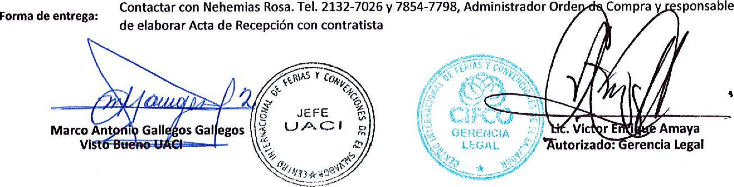
(
:, il
Contactar con Nehemias Rosa. Tel. 2132-7026 y 7854-7798, Administrador Orde
Forma de entrega:
de elaborar Acta de Recepción con contratista
Compra y sponsable
11
GEgi.EMCIA
LEGAL
4
. Vic Amaya
'Nutorizado: erencia Legal

